Ahorro nocturno CPA — Colegios Providencia
Premisa: desde la implementación del medidor WES se registra consumo entre 00:00 y 06:59 (hora Chile). La gestión hídrica CPA permite llevar ese consumo nocturno a cero. 1) Proyección 30 días = promedio diario nocturno × 30. 2) Ahorro en todo el periodo = esa proyección × meses de funcionamiento (días calendario ÷ 30). Valorizado a $1.274/m³.
Periodo de medición: desde la fecha de implementación de cada colegio hasta el 31/07/2026 (último mes completo).
Generado: 12-08-2026 15:28

1. Ficha por colegio

1. Liceo Lastarria (000006-01)
Desde la implementación (01/10/2025) hasta el 31/07/2026, Liceo Lastarria consumió 222,4 m³ en horario nocturno (00:00–06:59), equivalentes a $283.338 a tarifa de referencia.
La gestión hídrica CPA permite llevar a cero ese consumo nocturno (corte / control fuera de horario operativo).
Proyección 30 días — ahorro: 22,4 m³ = $28.524.
Llevado a 10,1 meses de funcionamiento (proyección 30 d × meses): ahorro 226,9 m³ = $289.042.
Detalle: 304 días calendario = 10,1 meses; 298 días con datos horarios; 159 días con consumo nocturno > 0; promedio 0,75 m³/día nocturno × 30 = proy. mensual; × 10,1 meses = periodo.

2. Carmela Carvajal (000006-02)
Desde la implementación (03/10/2025) hasta el 31/07/2026, Carmela Carvajal consumió 316 m³ en horario nocturno (00:00–06:59), equivalentes a $402.559 a tarifa de referencia.
La gestión hídrica CPA permite llevar a cero ese consumo nocturno (corte / control fuera de horario operativo).
Proyección 30 días — ahorro: 31,4 m³ = $39.989.
Llevado a 10,1 meses de funcionamiento (proyección 30 d × meses): ahorro 316 m³ = $402.559.
Detalle: 302 días calendario = 10,1 meses; 302 días con datos horarios; 233 días con consumo nocturno > 0; promedio 1,05 m³/día nocturno × 30 = proy. mensual; × 10,1 meses = periodo.

3. Liceo 7 Luisa Saavedra (000006-04)
Desde la implementación (03/10/2025) hasta el 31/07/2026, Liceo 7 Luisa Saavedra consumió 988,9 m³ en horario nocturno (00:00–06:59), equivalentes a $1.259.833 a tarifa de referencia.
La gestión hídrica CPA permite llevar a cero ese consumo nocturno (corte / control fuera de horario operativo).
Proyección 30 días — ahorro: 104,1 m³ = $132.614.
Llevado a 10,1 meses de funcionamiento (proyección 30 d × meses): ahorro 1.047,9 m³ = $1.334.981.
Detalle: 302 días calendario = 10,1 meses; 285 días con datos horarios; 168 días con consumo nocturno > 0; promedio 3,47 m³/día nocturno × 30 = proy. mensual; × 10,1 meses = periodo.

4. Liceo Juan Pablo Duarte (000006-05)
Desde la implementación (06/10/2025) hasta el 31/07/2026, Liceo Juan Pablo Duarte consumió 372,4 m³ en horario nocturno (00:00–06:59), equivalentes a $474.387 a tarifa de referencia.
La gestión hídrica CPA permite llevar a cero ese consumo nocturno (corte / control fuera de horario operativo).
Proyección 30 días — ahorro: 43,3 m³ = $55.161.
Llevado a 10 meses de funcionamiento (proyección 30 d × meses): ahorro 431,5 m³ = $549.774.
Detalle: 299 días calendario = 10 meses; 258 días con datos horarios; 242 días con consumo nocturno > 0; promedio 1,44 m³/día nocturno × 30 = proy. mensual; × 10 meses = periodo.

5. Arturo Alessandri Palma (000006-03)
Implementación / primera data: 01/10/2025. Consumo nocturno acumulado mientras hubo datos: 101,5 m³ ($129.311). Hoy no hay serie reciente (corte ~enero 2026); no se entrega proyección hasta reactivar el punto.

2. Resumen — proyección 30 días (colegios activos)
Colegio | Nocturno medido (m³) | Meses func. | Ahorro 30 d (m³) | Ahorro 30 d (CLP)
Liceo Lastarria | 222,4 | 10,1 | 22,4 | $28.524
Carmela Carvajal | 316 | 10,1 | 31,4 | $39.989
Liceo 7 Luisa Saavedra | 988,9 | 10,1 | 104,1 | $132.614
Liceo Juan Pablo Duarte | 372,4 | 10 | 43,3 | $55.161
TOTAL (4 colegios) | 1.899,6 | — | 201,2 | $256.288

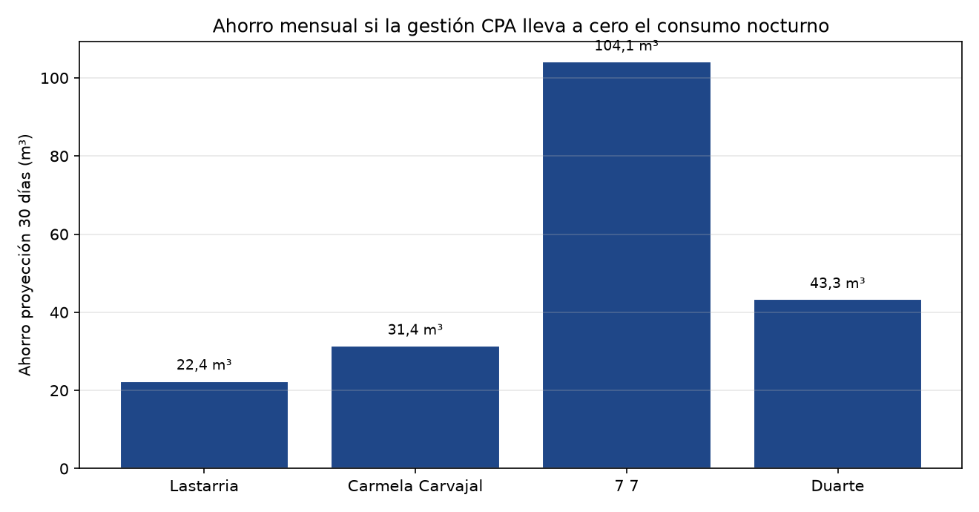

3. Resumen — proyección llevada a meses de funcionamiento
Fórmula: ahorro periodo = (proyección 30 días) × (días calendario ÷ 30). Es el ahorro total si la gestión CPA hubiera llevado a cero el nocturno durante todo el tiempo de operación del medidor.
Colegio | Meses func. | Ahorro 30 d (m³) | Ahorro periodo (m³) | Ahorro periodo (CLP)
Liceo Lastarria | 10,1 | 22,4 | 226,9 | $289.042
Carmela Carvajal | 10,1 | 31,4 | 316 | $402.559
Liceo 7 Luisa Saavedra | 10,1 | 104,1 | 1.047,9 | $1.334.981
Liceo Juan Pablo Duarte | 10 | 43,3 | 431,5 | $549.774
TOTAL (4 colegios) | — | 201,2 | 2.022,3 | $2.576.356

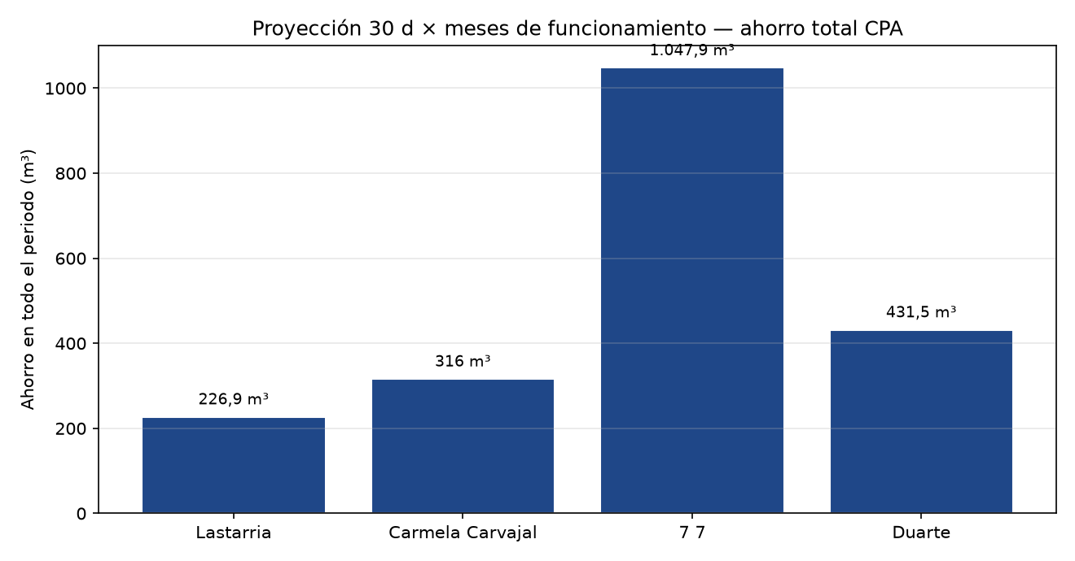

4. Mensaje para el cliente
En los 4 colegios con data continua se midieron 1.899,6 m³ nocturnos ($2.420.116). Al ritmo actual, el ahorro CPA a 30 días es 201,2 m³ ($256.288). Llevado a los meses de funcionamiento de cada colegio, el ahorro proyectado del periodo es 2.022,3 m³ ($2.576.356).
Nota: el promedio diario incluye vacaciones y baja ocupación; la proyección es conservadora. Meses de funcionamiento = días calendario desde implementación ÷ 30.

